**Отчёт по практической работе №1**

**Студента группы 21-1 Бондика Сергея**

**Создание репозитория**

**Шаг 1**

Прописываем команду cd, а после вставляем в эту строчку путь до каталога.

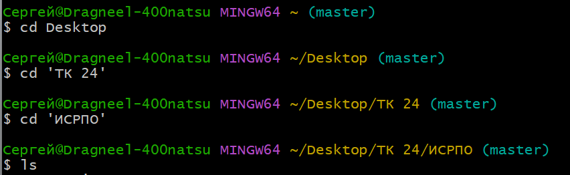

**Шаг 2**

Прописываем команду git init, после создаться подкатолог с именем git.



**Шаг 3**

Создаём в каталоге два файла. Один с разрешением .c , а другой без разрешеия под названием LICENSE.

Прописываем по очереди три строчки, для того чтобы git начал следить за изменениями каталога.

$ git add *.c

$ git add LICENSE

$ git commit -m 'Initial project version'

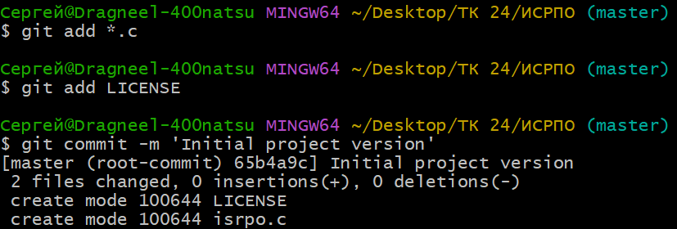

**Копирование репозитория**

Вводим команду $ git clone https://github.com/libgit2/libgit2 mylibgit,

Чтобы скопировать репозиторий и задать ему новое имя mylibgit.

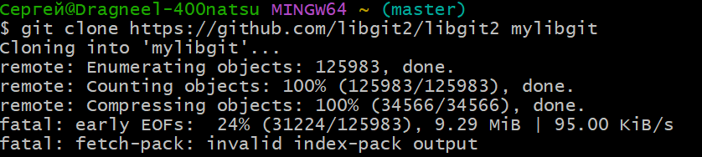

**Проверка статуса репозитория**

Шаг 1

Прописываем в строчке git status

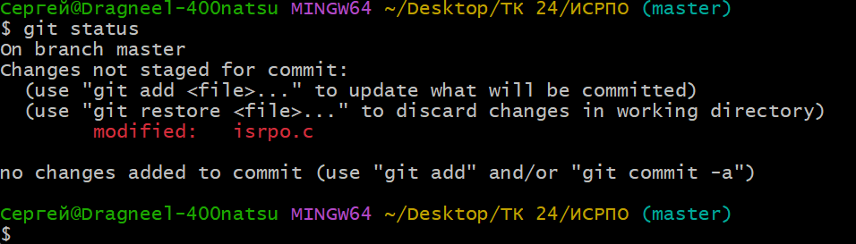

**Настройки git**

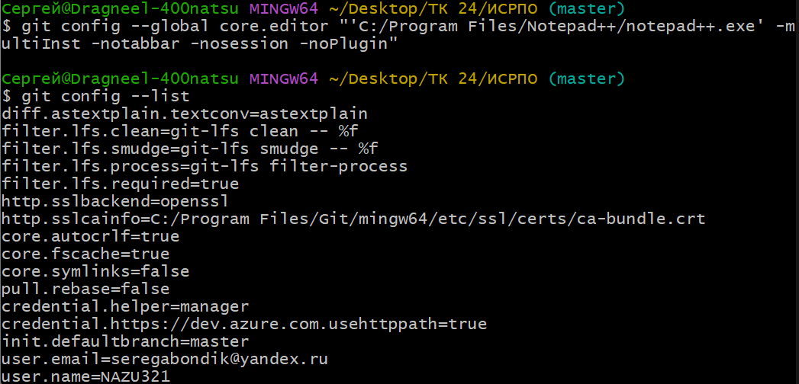 

**Копирование в каталог**

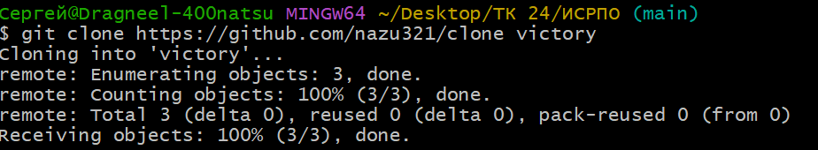

**Сохранение снимков и просмотр статуса проекта**

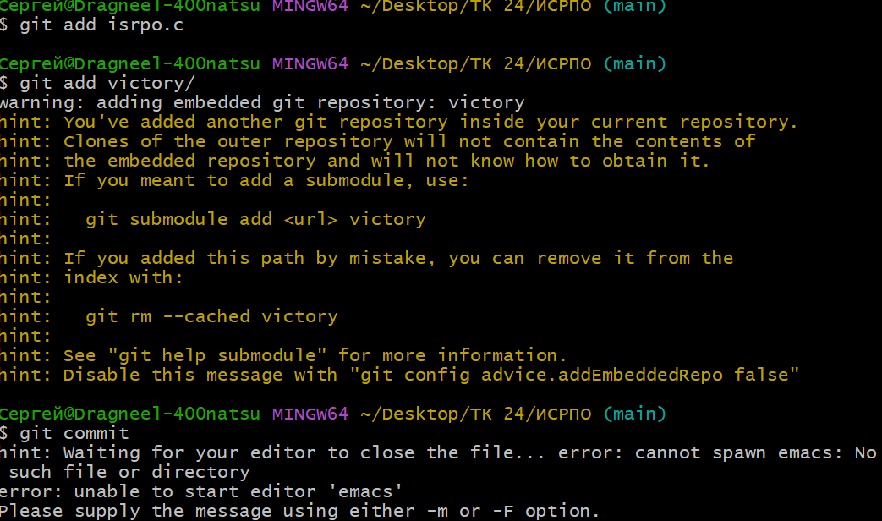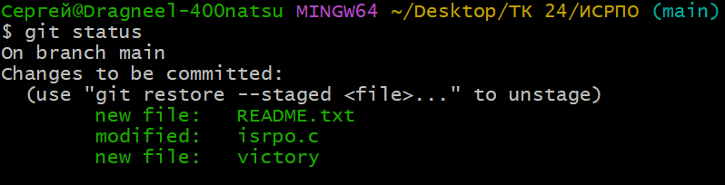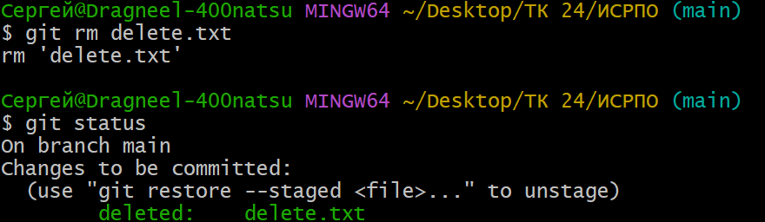

**Файл gitignore**

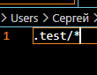 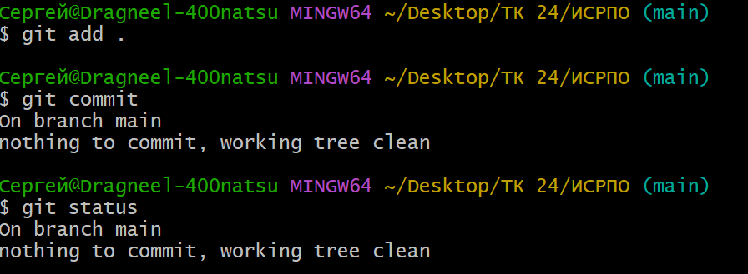

**Управление удалёнными репозиториями**



**Отправка изменений в удалённый репозиторий**

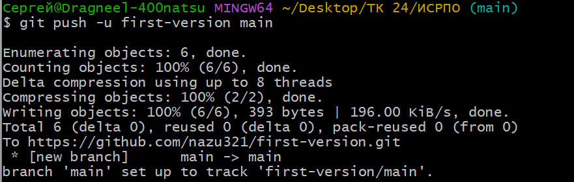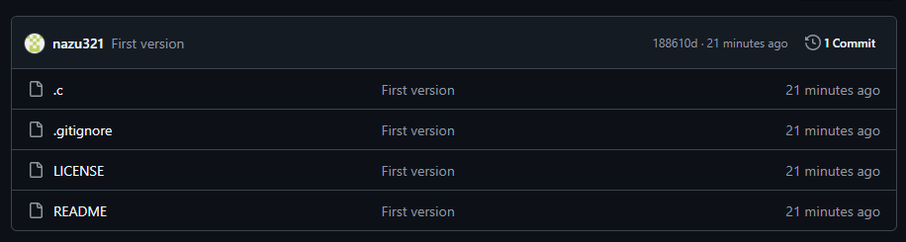

**Получение данных с удалённого репозитория**



**Создание веток и переключение между ними**

